ROS常用命令学习

主要内容：

安装f1tenth仿真器

https://f1tenth.readthedocs.io/en/stable/going_forward/simulator/sim_install.html

安装后给出如下命令结果：

$ rosnode list

$ rosnode info /f1tenth_simulator

$ rostopic list

$ rostopic info /drive

$ rostopic type /scan

$ rqt_graph

$ rospack find f1tenth_simulator

$ rospack depends f1tenth_simulator

$ roslaunch f1tenth_simulator simulator.launch

打开Simulation，并对着终端按下k。之后就可以用wasd来控制汽车移动了，并用空格让汽车停下。

可以用rviz里面的2d Pose Estimate来重置车车的位置

$rostopic echo /key

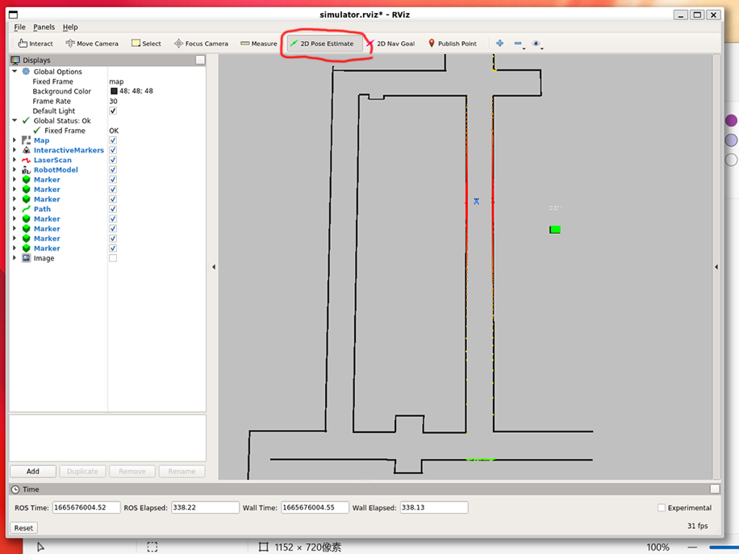

提交：

单独完成，提交含term用户名（Ubuntu用户名为各自姓名的汉语拼音）的界面截图，上述命令的运行结果截图。

格式为学号姓名.zip/rar。